МІНІСТЕРСТВО ОСВІТИ І НАУКИ УКРАЇНИ

НАВЧАЛЬНО-НАУКОВИЙ КОМПЛЕКС

«ІНСТИТУТ ПРИКЛАДНОГО СИСТЕМНОГО АНАЛІЗУ»

НАЦІОНАЛЬНОГО ТЕХНІЧНОГО УНІВЕРСИТЕТУ УКРАЇНИ

«КИЇВСЬКИЙ ПОЛІТЕХНІЧНИЙ ІНСТИТУТ»

КАФЕДРА МАТЕМАТИЧНИХ МЕТОДІВ СИСТЕМНОГО АНАЛІЗУ

Лабораторна робота №2

З дисципліни «Комп’ютерні мережі»

**Виконала:** *студент 3-го курсу*

*гр. КА-71*

*Гульчук В. П.*

**Прийняв:** *Кухарєв С.О.*

***Київ 2020р.***

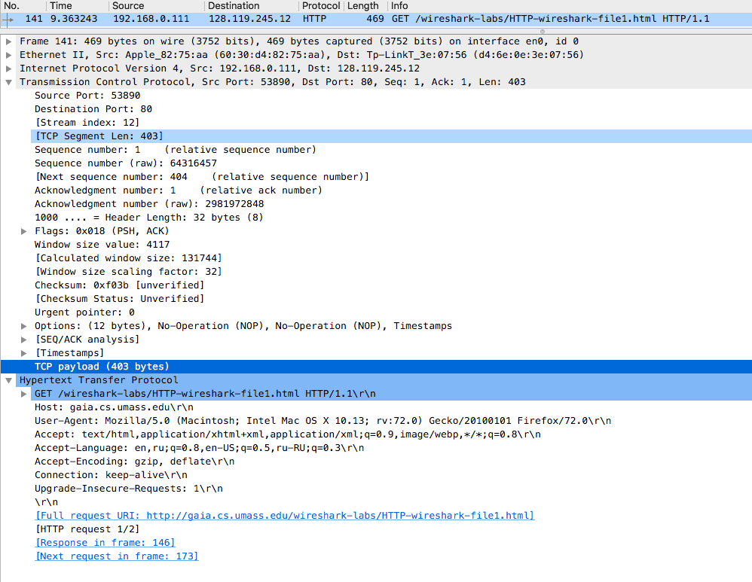

**Відповіді на контрольні запитання:**  
1. Яку версію протоколу HTTP використовує ваш браузер (1.0 чи 1.1)?

1.1

2. Які мови (якщо вказано) браузер може прийняти від сервера?

**Accept-Language: en,ru;q=0.8,en-US;q=0.5,ru-RU;q=0.3\r\n**

3. Які IP-адреси вашого комп’ютера та цільового веб-сервера?

**Моя 192.168.0.111 веб сервера 128.119.245.12**

4. Який статусний код сервер повернув у відповіді вашому браузеру?

**200**

5. Коли на сервері в останній раз був модифікований файл, який запитується

браузером?

**Last-Modified: Sat, 21 Mar 2020 05:59:02 GMT\r\n**

6. Скільки байт контенту повертається сервером? **Content-Length: 128\r\n**

7. Переглядаючи нерозібраний байтовий потік пакету, чи бачите ви деякі заголовки в потоці, які не відображаються у вікні деталей пакету? Якщо так, назвіть один з них.

Ні, не бачу

8. Перевірте вміст першого запиту HTTP GET від вашого браузера до сервера. Чи є в ньому заголовок IF-MODIFIED-SINCE?

**ні**

9. Перевірте вміст першої відповіді сервера. Чи повернув сервер вміст файлу

безпосередньо у відповіді?

**так**

10. Перевірте вміст другого запиту HTTP GET. Чи є в ньому заголовок IF-MODIFIED-SINCE? Якщо так, яке значення йому відповідає?

**Ні**

11. Який код та опис статусу другої відповіді сервера? Чи повернув сервер вміст файлу безпосередньо у відповіді? **404 Not Found (text/html), так**

12. Скільки повідомлень HTTP GET було відправлено вашим браузером? **2**

13. Скільки пакетів TCP було необхідно для доставки одної відповіді HTTP-сервера? **88**88 Reassembled TCP Segments (126625 bytes)

14. Який код та опис статусу був у відповіді сервера? **200 OK (GIF89a)**

15. Чи зустрічаються у даних пакетів-продовжень протоколу TCP стрічки з кодом та описом статусу відповіді, або ж якісь заголовки протоколу HTTP? **Ні**

16. Скільки запитів HTTP GET було відправлено вашим браузером? Якими були цільові IP-адреси запитів? 4, **128.119.245.12**

17. Чи можете ви встановити, чи були ресурси отримані паралельно чи послідовно? Яким чином? **Послідовно, за часом**

**Висновки:** Яознайомився з середовищем Wireshark, його інтерфейсом та оволодіd базовими методами перехоплення та аналізу пакетів, використовуваними для дослідження мережевих протоколів а також зрозумів як саме передається різноманітний контент.